|  |  |
| --- | --- |
| Gerb-BMSTU_01 | **Министерство науки и высшего образования Российской Федерации**  **Федеральное государственное бюджетное образовательное учреждение**  **высшего образования**  **«Московский государственный технический университет**  **имени Н.Э. Баумана**  **(национальный исследовательский университет)»**  **(МГТУ им. Н.Э. Баумана)** |

ФАКУЛЬТЕТ **Информатика и системы управления**

КАФЕДРА **Компьютерные системы и сети (ИУ6)**

НАПРАВЛЕНИЕ ПОДГОТОВКИ **09.04.01 Информатика и вычислительная техника**

МАГИСТЕРСКАЯ ПРОГРАММА **09.04.01/05 Современные интеллектуальные**

**программно-аппаратные комплексы.**

**Отчет**

**по лабораторной работе № 1**

**Название:** Исследование поведения системы во времени

**Дисциплина:** Системный анализ в управлении

|  |  |  |  |  |
| --- | --- | --- | --- | --- |
| Студент | ИУ6-41М |  |  | И.С. Марчук |
|  | (Группа) |  | (Подпись, дата) | (И.О. Фамилия) |
|  |  |  |  |  |
| Преподаватель |  |  |  | Д.А. Миков |
|  |  |  | (Подпись, дата) | (И.О. Фамилия) |

Москва, 2025

**Цель:** анализ влияния особенностей структуры сложной системы на её временное поведение.

**Задание:**

Во время лабораторной работы необходимо:

* проанализировать структурно-функциональную модель системы на любом примере;
* выполнить анализ влияния на поведение системы величины запаса и скорости изменения входных и выходных потоков.

В отчёте по лабораторной работе должны быть временные диаграммы и результаты анализа.

**Исходные данные**

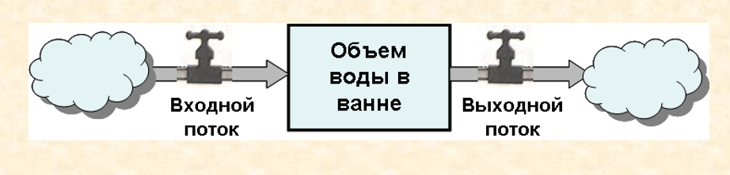

Рисунок 1 – Структурно-функциональная модель системы

Формула расчета

$$x\left(t\right)=x\left(t-dt\right)+\left(V1-V2\right)*dt$$

x – запас; начальное значение – x0.

t – время, измеряется в минутах.

V1 – входной поток.

V2 – выходной поток.

**Ход работы**

Рассмотрим все три варианта поведения системы представленных в лекциях:

1. Входной кран закрыт, сливное отверстие открыто.
2. Открываем сливное отверстие. Когда ванна опустеет наполовину, открываем входной кран так, чтобы объём поступающей воды был равен объёму вытекающей воды.
3. Ванна наполнена наполовину. Открываем оба крана, но входной кран открыт сильнее, и в ванну поступает воды больше, чем вытекает.

Для симуляции поведения системы я использовал MATHLAB.

Код для моделирования системы и построения временных диаграмм в MATLAB представлен в листинге 1.

Листинг 1 – код для моделирования системы и построения временных диаграмм в MATLAB.

% Параметры моделирования

% Минуты

total\_time = 10;

% Шаг моделирования в секундах

dt = 1;

% Количество шагов

num\_steps = total\_time \* 60;

% Начальный запас

x0 = 100;

% максимальный объём ванны (л)

x\_max = 100;

% входной поток V1

V1 = 0

% выходной поток V2

V2 = 2

% Временная шкала

time = (0:num\_steps-1) \* dt;

% Создаем пустой массив

x = zeros(1, num\_steps);

% считаем

x(1) = x0;

for t = 2:num\_steps

% Численный расчет

x(t) = x(t-1) + (V1 - V2) \* dt;

% открытие крана для поведения 2

% if x(t) <= (x\_max/2)

% V1 = V2

% end

% Если ванна сольется полностью или переполнится

if x(t) < 0

x(t) = 0;

elseif x(t) > x\_max

x(t) = x\_max;

end

end

% Построение графика

figure;

plot(time, x, 'b', 'LineWidth', 2);

grid on;

xlabel('time (seconds)');

ylabel('reserve x');

title(sprintf('Dynamics of X reserve change'));

legend(sprintf('V1 = %d, V2 = %d', V1, V2));

С помощью написанной программы был проведен анализ всех трех случаев.

Таблица 1 - варианты поведения системы.

|  |  |  |
| --- | --- | --- |
| Вариант поведения системы | Начальные данные | Результаты анализа |
| Входной кран закрыт, сливное отверстие открыто. | V1 = 0  V2 = 5  x0 = 100 | Ванна опустела |
| Открываем сливное отверстие. Когда ванна  опустеет наполовину, открываем входной кран  так, чтобы объём поступающей воды был равен объёму вытекающей воды (V1 = V2). | V1 = 0  V2 = 2  x0 = 100 | Объем воды снижался до тех пор пока первый кран не был открыт, затем объем стабилизировался |
| Ванна наполнена наполовину. Открываем оба крана, но входной кран открыт сильнее, и в ванну поступает воды больше, чем вытекает. | V1 = 4  V2 = 2  x0 = 50 | Ванна медленно наполнилась |

На рисунке 2 представлена общая временная диаграмма для всех рассмотренных вариантов, построенная на основе заданной модели системы в программе MATLAB.

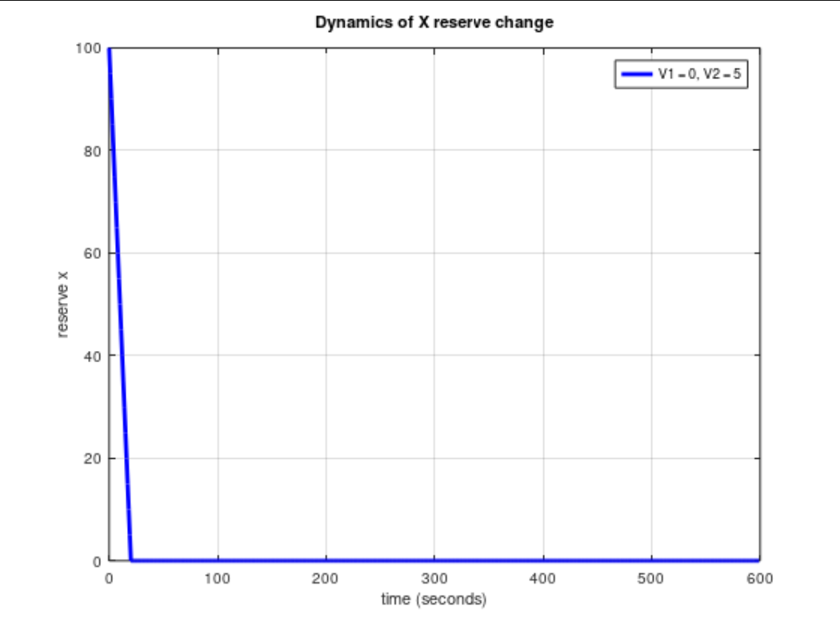

Рисунок 2 – диаграмма изменения запаса в первом варианте поведения системы

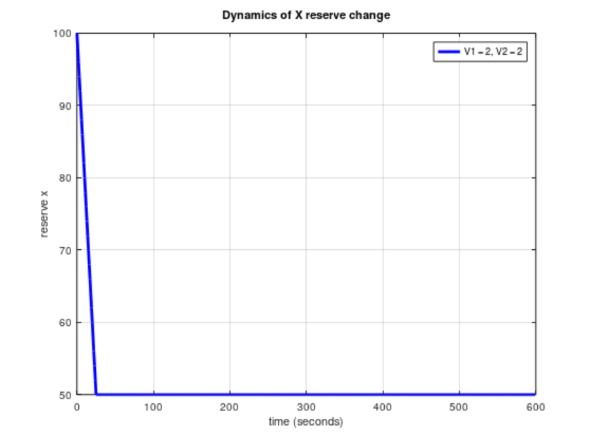

Рисунок 3 – диаграмма изменения запаса во втором варианте поведения системы

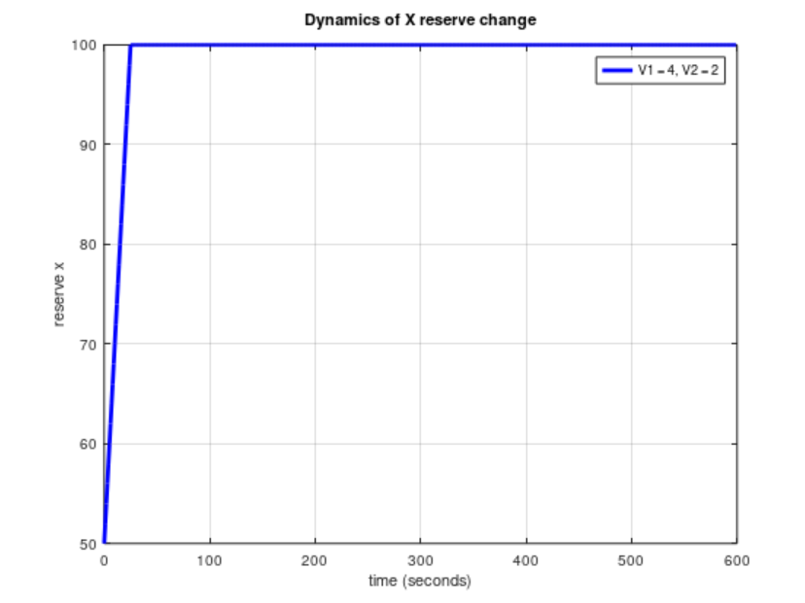

Рисунок 4 – диаграмма изменения запаса в третьем варианте поведения системы

**Вывод**

В ходе выполнения лабораторной работы я ознакомился со структурно-функциональными системами, провел анализ влияния особенностей структуры сложной системы на её временное поведение, и визуализировал результаты исследования при помощи среды MatLab.

Я выяснил, что запасы можно увеличивать как за счёт роста потоков на входе, так и за счёт уменьшения потоков на выходе. Поднимать уровень воды в ванне можно разными способами. Открыть или закрыть кран легко. Гораздо сложнее быстро изменить уровень воды - величину запаса. Даже если полностью открыть слив, спуск воды займёт какое-то время. Соответственно, наполнить ванну тоже мгновенно не получится.

**Контрольные вопросы**

1. Что понимают под структурой системы?

Структурная система — это совокупность элементов и связей между ними, определяющая ее функционирование и поведение во времени.

Элементы - составные части системы.

Связи - отношения и взаимодействия между элементами.

Иерархию - уровни вложенности элементов.

Функции - назначение каждого элемента в системе.

1. Поясните типовые структуры систем

* Последовательная (линейная) структура Элементы расположены в одной цепочке, сигнал проходит последовательно. Пример: конвейерное производство, водоснабжение.
* Параллельная структура Несколько элементов выполняют одну задачу одновременно. Пример: многопоточные вычисления, сети электростанций.
* Иерархическая структура Система разделена на уровни, где каждый подуровень управляется вышестоящим. Пример: государственная структура, управление компанией.
* Сетевые структуры Связи между элементами сложные, могут быть циклическими. Пример: нейронные сети, социальные сети.
* Структуры с обратной связью. Система изменяет свою структуру в зависимости от условий. Пример: системы машинного обучения, биологические системы.

1. В чем состоят этапы системного анализа?

Системный анализ включает следующие этапы:

* Постановка задачи (Определение проблемы и целей исследования.)
* Анализ структуры системы (Определение элементов, связей, границ системы.)
* Формирование математической модели (Запись системы в виде уравнений или алгоритмов.)
* Выбор метода исследования (Имитационное моделирование, аналитические методы, статистический анализ.)
* Анализ поведения системы (Проверка устойчивости, чувствительности, динамики изменений.)
* Оптимизация и прогнозирование (Коррекция модели для улучшения характеристик.)
* Принятие решений и внедрение (Использование полученных данных для управления системой.)

1. Поясните принципы структурного подхода в управлении системами.

Структурный подход основывается на следующих принципах:

* Декомпозиция - Разделение сложной системы на более простые подсистемы.
* Иерархия - Разделение системы на уровни управления.
* Целостность - Система рассматривается как единое целое, а не как сумма элементов.
* Модульность - Элементы системы можно заменять или изменять без нарушения всей структуры.
* Адаптивность - Способность системы изменять свою структуру при изменении условий.
* Обратные связи - Корректировка поведения системы на основе полученной информации.

1. Какие требования предъявляются к скоростям изменения входных и выходных потоков для обеспечения устойчивости системы?

Для устойчивости системы скорости изменения потоков должны соответствовать следующим требованиям:

* Баланс входных и выходных потоков Входной поток должен быть равен выходному в установившемся режиме, иначе система будет накапливать или терять ресурс.
* Гладкость изменений Резкие скачки входных потоков могут привести к неустойчивости системы.
* Наличие механизмов регулирования Использование обратных связей для корректировки потоков.
* Ограничение скорости изменения параметров Для сложных систем необходимо накладывать ограничения на резкие изменения параметров.
* Запасы и резервы Система должна иметь буферные запасы для сглаживания колебаний.

Пример: В экономике если инвестиции резко увеличатся без

соответствующего роста производства, может возникнуть инфляция.